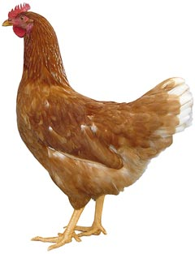
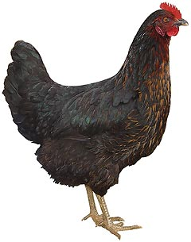 | Drůbežárna  Mírovka  Svoboda & Havel  nabízí

CHOVNÉ KUŘICE

Druh: ISA BROWN – HNĚDÉ
MORAVIA BSL – ČERNÉ
DEKALB WHITE - BÍLÉ

Stáří: 18 - 22 týdnů

Cena: 175 - 195 Kč/ks

V úterý 11. září 2018
v 13:35 hod. u obecního úřadu

Dále prodej kohoutů, vitamínů, krmných směsí pro drůbež a králíky.

Informace a objednávky na tel.: 777 98 98 09

www.drubezarnamirovka.cz
e-mail: drubez.mirovka@seznam.cz

